**Iglesia por el Trabajo Decente denuncia el injusto marco laboral y social #SINTrabajoDecente**

26 ABRIL 2018 | POR [ABRAHAM CANALES](https://www.hoac.es/author/abraham/)

**1º de Mayo. Primera celebración conjunta de organizaciones de Iglesia. Reclaman situar a la persona en el centro de la vida política y económica, conciliar vida laboral y familiar, y fortalecer el acceso a derechos sociales; y convocan**[**diversas actividades públicas**](https://www.iglesiaporeltrabajodecente.org/agenda/)**para promover el trabajo decente.**

Con motivo del 1º de Mayo, las [entidades promotoras](https://www.iglesiaporeltrabajodecente.org/declaracionitd/entidades-promotoras/) de la iniciativa «Iglesia por el Trabajo Decente» (ITD), han [difundido un manifiesto](https://www.iglesiaporeltrabajodecente.org/dias-claves/1-mayo/), en el que denuncian el «injusto marco laboral y social» actual de nuestro país y «la falta de trabajo decente para todas y todos en nuestra sociedad». Anuncian, a su vez, la convocatoria de Eucaristías «en acción de gracias por el don del trabajo humano y como signo de solidaridad con quienes sufren la deshumanización del trabajo».

Aseguran, además, que «el sistema configura una sociedad donde el trabajo no es un bien para la vida sino un instrumento al servicio del capital por encima de la persona» y donde «la deshumanización del trabajo sitúa a la persona en una peligrosa situación de vulnerabilidad y exclusión social».

Los datos socioeconómicos constatan esa denuncia. Un chequeo del estado del [trabajo decente](https://www.iglesiaporeltrabajodecente.org/materiales/) en España arroja las siguientes cifras:

■ **Desempleo.** 3.766.700 personas paradas (EPA 2017).

■ **Calidad.** Tasa de temporalidad: 26,7%. Tiempo parcial involuntario: 57,3% (EPA 2017).

■ **Pobreza laboral.** Afecta a casi 13 millones de personas. El porcentaje de trabajadores pobres de 18 a 24 años ha pasado del 7% en 2007 al 21% de 2014. (Informe de emancipación juvenil en España 2016).

■ **Redes de protección.** La tasa de cobertura de parados con prestaciones es del 56% (EPA 2017). Unas 4.716.000 pensiones, la mitad del total, están bajo el umbral de la pobreza, es decir, son inferiores a 684€ mensuales (Informe de la Red Europea de Lucha contra la Pobreza, EAPN).

■ **Salarios.** El salario medio anual es, en el caso de las mujeres, 20.051,58 euros; el de los hombres, 25.992,76 euros (Encuesta Anual de Estructura Salarial Año 2015, INE, junio 2017).

■ **Seguridad y salud laboral.** Los accidentes en jornada de trabajo fueron 503.749 en 2017, un 4,9% más que el año anterior). De ellos fueron siniestros mortales 484 (+1,7%) (Avance estadístico del Ministerio de Empleo y Seguridad Social 2017).

■ **Participación de los trabajadores.** El 51,3% de los asalariados no tiene representante sindical en la empresa (Encuesta Nacional de Condiciones de Trabajo. 6ª EWCS – España 2015).

■ **Descanso.** El 22,4% de los ocupados trabaja más de 40 horas a la semana. El 33% trabaja en domingo, una o más veces al mes. El 24,6% tiene un horario que no se adapta a sus compromisos familiares y personales (Encuesta Nacional de Condiciones de Trabajo. 6ª EWCS – España 2015).

¿Qué historias se esconden detrás de estas cifras? El testimonio de Daniel, un trabajador de reparto a domicilio, es elocuente.

«Llevaba tiempo sin trabajo. Me fijé en los repartidores que veía con las bicis… Te das de alta en autónomo. Antes de empezar a trabajar tienes que pagarles 100€ de fianza por el material. Para la empresa no somos trabajadores sino “colaboradores”. Te asignan las horas de trabajo a la semana que les convenga, nunca lo sabes y nunca las que quieres trabajar. «El salario —prosigue Daniel— era de 8,50€ la hora para las motos y las bicis 8€, incluido el IVA. La media de horas que te dan a la semana eran unas 20. Hay que restar el IRPF, el gasto del autónomo y los gastos derivados de la bicicleta o de la moto… Al final, en neto se queda en 5€/hora, o incluso menos. Ahora, se pasa a cobrar por pedido: 4€ el pedido.

En su manifiesto, las entidades recuerdan lo señalado por los obispos españoles en el documento [*Iglesia, servidora de los pobres*](http://www.conferenciaepiscopal.es/instruccion-pastoral-iglesia-servidora-los-pobres/), donde se afirma que «la política económica debe estar al servicio del trabajo digno. Es imprescindible la colaboración de todos, especialmente de empresarios, sindicatos y políticos, para generar ese empleo digno y estable, y contribuir con él al desarrollo de las personas y de la sociedad. Es una destacada forma de caridad y justicia social».

Junto a la denuncia de la realidad, el manifiesto incluye varias reivindicaciones y propuestas, como que:

■ **La persona se sitúe en el centro de la vida** política, de las relaciones laborales y del trabajo.

■ La protección del **derecho al trabajo decent**e posibilite un desarrollo integral de la persona, donde el trabajo sea generador de dignidad para la vida.

■ **Igualdad de oportunidades y trato** para todos los hombres y todas las mujeres.  
■ El trabajo permita desarrollar nuestra vocación y aportar nuestros dones a **la construcción de la sociedad desde el bien común**.

■ El **reconocimiento del trabajo reproductivo**, que ponga en valor aquellos trabajos de cuidados que posibilitan y sostienen la vida.

■ **Seguridad y salud** con unas condiciones laborales que no atenten contra la integridad física y psíquica de la persona.

■ Libertad en la empresa para que, como personas expresemos nuestras opiniones, podamos ejercer nuestro derecho a **organizarnos colectivamente y participemos de las decisiones** que afectan a nuestras vidas.

■ **Conciliación real laboral y familiar**, mediante la creación de ritmos y mecanismos que posibiliten el desarrollo integral de la persona.

■ El acceso a los derechos para una vida digna, como **sanidad, vivienda, educación, o protección social** entre otros, no esté condicionado a tener o no un trabajo.

 Documentos de interés   
■ Manifiesto 1 Mayo 2018. [*Sumando fuerzas por un trabajo decente*](https://www.iglesiaporeltrabajodecente.org/?p=1412&preview=true)*.*([pdf](https://www.iglesiaporeltrabajodecente.org/wp-content/uploads/2018/04/Manifiesto_1Mayo2018_ITD.pdf" \t "_blank))  
■ Sigue la conversación en redes sociales con la etiqueta #SINTrabajoDecente

**Compártelo en redes y entre tus contactos:**

[***https://www.hoac.es/2018/04/26/iglesia-por-el-trabajo-decente-denuncia-el-injusto-marco-laboral-y-social-sintrabajodecente/***](https://www.hoac.es/2018/04/26/iglesia-por-el-trabajo-decente-denuncia-el-injusto-marco-laboral-y-social-sintrabajodecente/)

[***http://www.periodistadigital.com/religion/espana/2018/04/26/instituciones-catolicas-denuncian-el-injusto-marco-laboral-y-social-en-espana-1-de-mayo-se-dara-la-primera-celebracion-conjunta-de-organizaciones-de-iglesia-hoac-joc-trabajo.shtml***](http://www.periodistadigital.com/religion/espana/2018/04/26/instituciones-catolicas-denuncian-el-injusto-marco-laboral-y-social-en-espana-1-de-mayo-se-dara-la-primera-celebracion-conjunta-de-organizaciones-de-iglesia-hoac-joc-trabajo.shtml)

[***http://www.joc.es/web2/index.php/blog/123-1-mayo-sumando-fuerzas***](http://www.joc.es/web2/index.php/blog/123-1-mayo-sumando-fuerzas)

**EUCARISTÍA DEL PRIMERO DE MAYO:  
EN LA LÍNEA, PARROQUIA DE SAN BERNARDO,  
A LAS 19:00 HORAS.**

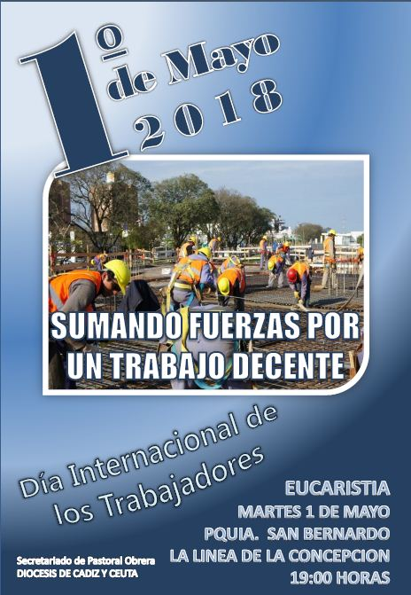

***HOAC de Cádiz y Ceuta***

MAIL: ***hoaccadizyceuta@gmail.com***

Blog: [***http://hoaccadizyceuta.blogspot.com/***](http://hoaccadizyceuta.blogspot.com/)

Web: [***http://www.hoac.es/***](http://www.hoac.es/)